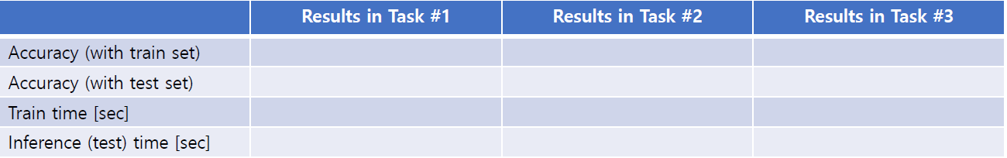
- Time & Accuracy Comparison
99.97 98.79 99.4
100.0 98.6 99.2
7.9983 10.1497 16.6926
0.0630 0.0570 0.0450
Task 1에서의 W[1]과 Task 2에서의 W[2]는 동일한 값으로 진행되었는데 data가 간단해서인지 Task1에서의 정확도가 더 높게 나왔고, Task 3에서의 W[1], W[2]는 완전히 다른 값으로 진행되었는데 Task 2보다 더 복잡한 network를 가지고 있음에도 Task 2보다 더 나은 정확도를 도출해냈다. 이 과정에서 Task 3의 W들을 random하게 매번 바꿔가며 정확도를 test 해보았을 때 매번 결과 차이가 많이 났는데, 이를 보고 초기 W의 값에 따라 같은 network에서도 결과가 상이해질 수 있음을 알 수 있었다. 결과적으로는 Task 3의 W도 고정된 값으로 진행하였고, 위와 같은 결과를 얻을 수 있었는데 Task 2의 W값의 시작 값이 적절한 값으로 변경되면 Task 3보다 더 나은 정확도를 가지고 올지 궁금하다.
- Code Setting
Numpy module을 사용하여 train sample과 test sample이 numpy array 형태로 담겨있는 dataset.npz 파일을 생성하여 과제를 진행하였습니다. 각 task에서의 learning rate는 cost가 더 줄어드는 방향으로 값을 증가시켰고, 더 이상 줄어들지 않고 진동할 시 증가를 멈추는 방법으로 적용하였습니다.
- Discussion
강의 수강 중에 교수님께서 network를 더 깊게 생성하는 것과 layer에서의 unit을 늘리는 것에 따라 정확도가 변하는데 더 깊게 하는 것이 좋은 지, unit을 늘리는 것이 좋은 지를 결정하는 것이 중요하다는 말씀을 하셨던 기억이 나는데, 이번 과제에서 그 말이 가장 먼저 떠올랐다. 물론 위 test에서는 W를 비슷한 선상에서 진행하지 못 하여 정확도에 차이가 생긴 것일 수도 있지만, Task 1이 Task2보다 더 좋은 결과를 가져왔고 Task 3이 Task 2보다 더 좋은 결과를 가져왔기 때문에 그 말이 떠오를 수 밖에 없었다. 같은 sample에 대해 neural network를 test할 때 더 좋은 neural network를 선택하기 위해서 초기 W값에 영향을 받지 않는 방법이 없는 지 알아보고자 하는 마음이 생겼다.

